DIREZIONE DIDATTICA STATALE VII CIRCOLO “G.CARDUCCI”
Piazza Sforzini, 18 – 57128 - Livorno CF:80008560494 Tel. 0586/502356 Fax. 0586/503979
www.scuolecarducci.livorno.it e-mail: scuole.carducci@tin.it
e-mail certificata: direzione@pec.scuolecarducci.livorno.it

Skype: Dirigente_DD_Carducci

Prot. 5914/A34 Livorno, 21/12/09
Circolare interna n°49

A tutto il personale del Circolo
Alle famiglie degli alunni

Oggetto: comunicazione vacanze natalizie

Si comunica che le lezioni saranno sospese dal 23 dicembre 2009 al 6 gennaio 2010. Gli uffici di segreteria e direzione saranno chiusi nei giorni: 24, 31 dicembre 2009 e 2, 5 gennaio 2010.
A tutto il personale auguri di buone festività e di sereno e felice anno nuovo.

La Dirigente Scolastica
Camilla Pasqualini

Un albero di …. Parole

per augurare a tutti

Buon Natale e Felice Anno Nuovo

Camilla Pasqualini
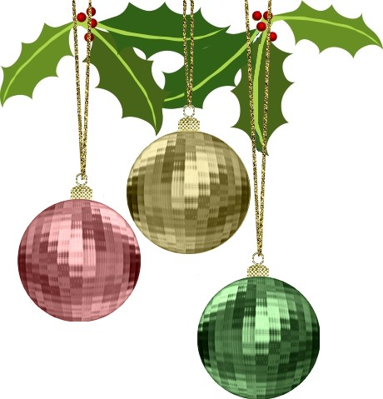

A

chi
ama
dormire
ma si sveglia

sempre di buon
umore, a chi saluta
ancora con un bacio,a
chi lavora molto e si diverte di
più, a chi va in fretta in auto ma
non suona ai semafori, a chi arriva
in ritardo ma non cerca scuse, a chi spegne
la televisione per fare due chiacchiere, a chi è
felice il doppio quando fa a metà, a chi si alza presto
per aiutare un amico, a chi ha l’entusiasmo di un bambino
e pensieri da uomo, a chi vede nero solo quando è buio
A chi non aspetta Natale
per essere
Migliore

(www.paologatti.it/2007/12)

